

Curriculum vitae  Europass |  | 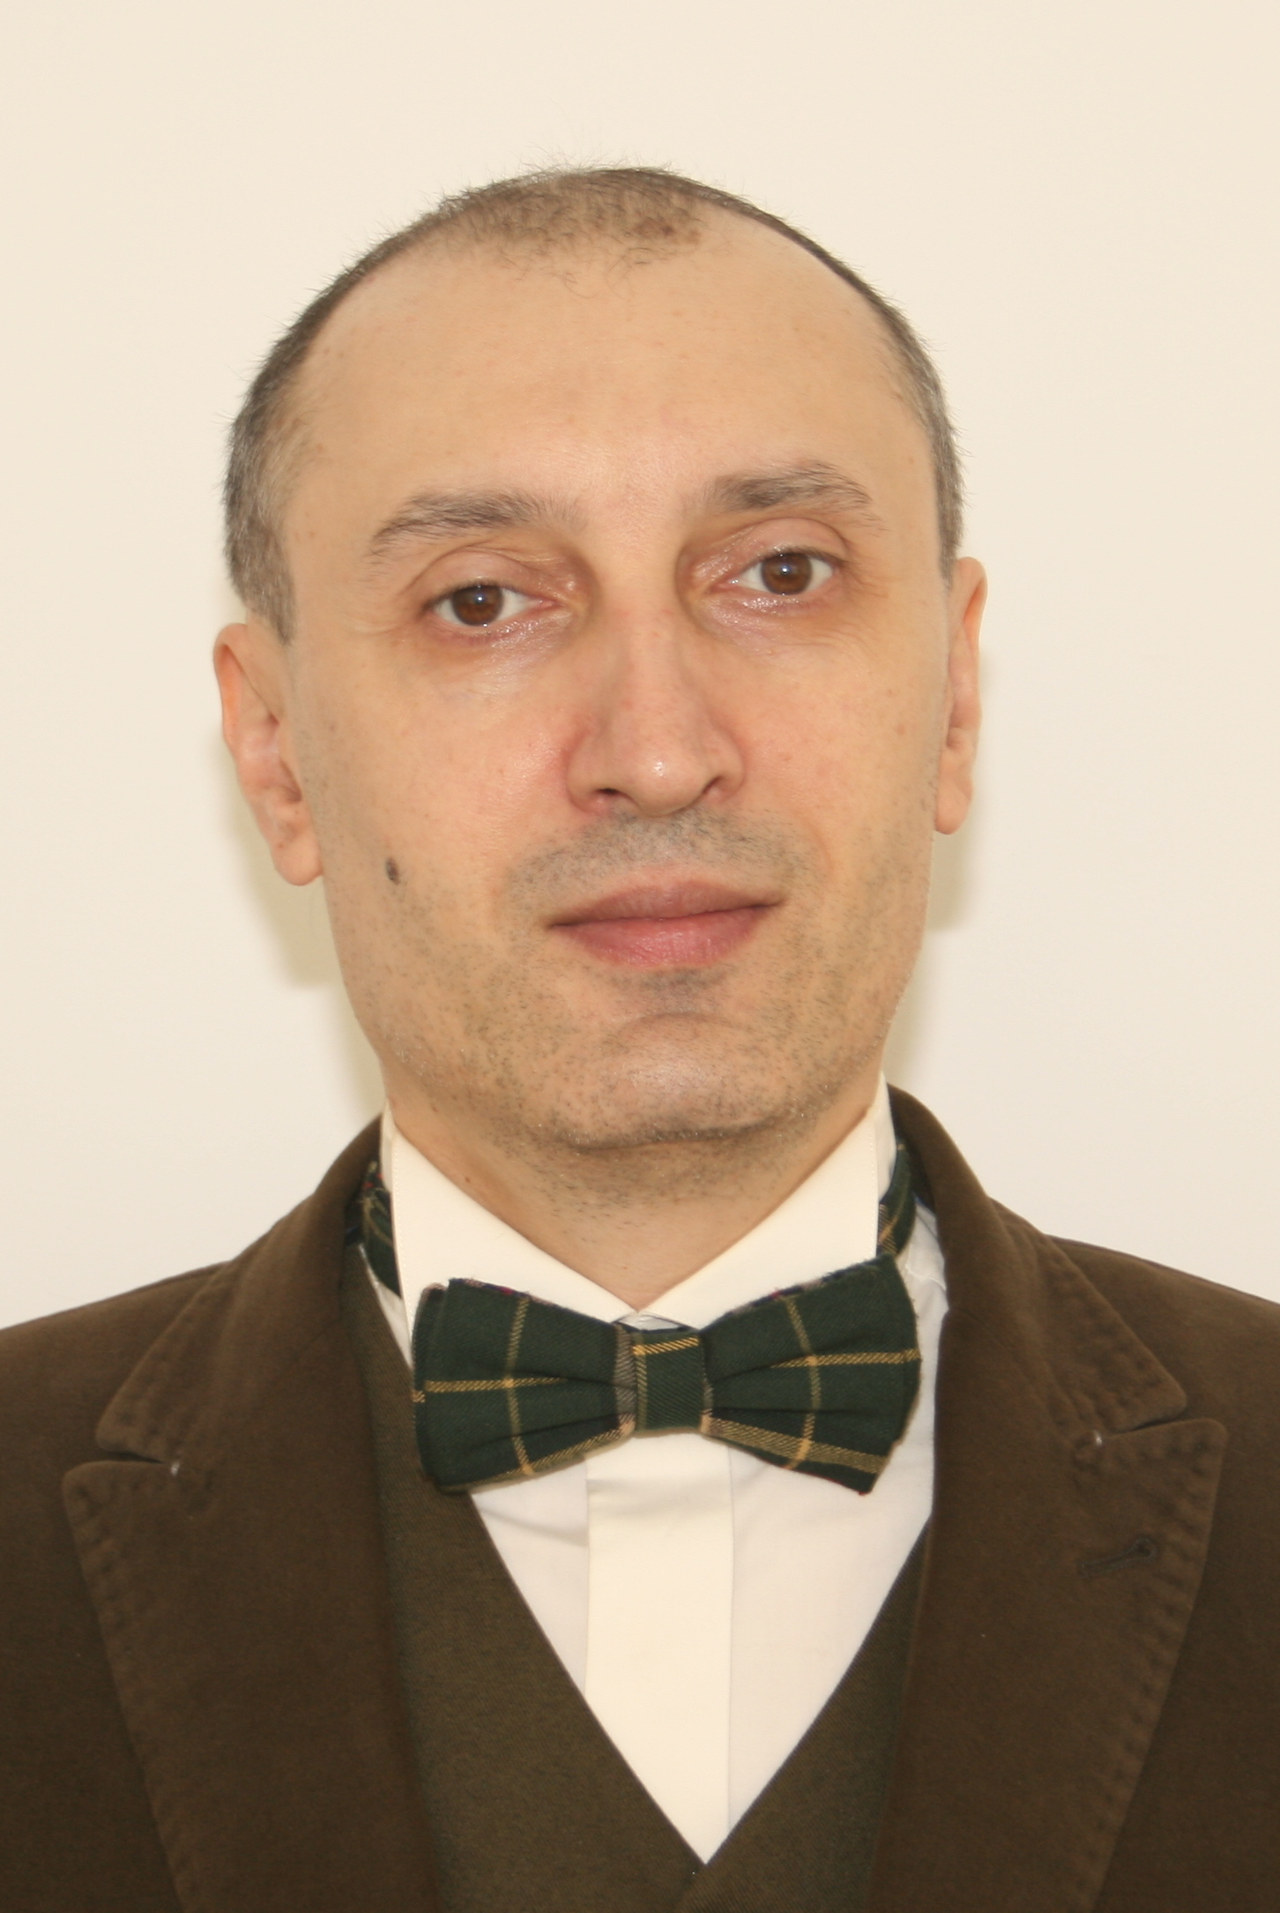
Nume / Prenume |  | COTEŢ Costel Emil
Locul de muncă |  | Universitatea „POLITEHNICA” din București  Facultatea: Inginerie Industrială și Robotică  Departamentul: Roboți și Sisteme de Producție
Experienţa profesională
Perioada |  | Martie 2015- prezent, Octombrie 2008- februarie 2015, Octombrie 2001- 2008, Octombrie 1995-Octombrie 2001
Funcţia sau postul ocupat |  | Profesor, Conferențiar, Șef lucrări, As. cercetare, inginer.
Activităţi şi responsabilităţi principale |  | Activități didactice și de cercetare
Numele şi adresa angajatorului |  | Universitatea Politehnica București, Spl. Independenței, nr. 313
Tipul activităţii sau sectorul de activitate |  | Învățământ superior, cercetare
Perioada |  | 2012- 2016
Funcţia sau postul ocupat |  | Prodecan al Facultății IMST
Activităţi şi responsabilităţi principale |  | Activități de coordonare și monitorizare
Numele şi adresa angajatorului |  | Universitatea Politehnica București, Spl. Independenței, nr. 313
Tipul activităţii sau sectorul de activitate |  | Informatizarea facultății, Practica studenților, Admitere licență și master
Perioada |  | 2003- prezent
Funcţia sau postul ocupat |  | Director al CENTRULUI DE CERCETARE, CONSULTANŢĂ ŞI PREGĂTIRE PRIVIND MANAGEMENTUL ŞI INGINERIA ÎNTREPRINDERILOR INDUSTRIALE VIRTUALE, UPB – PREMINV
Activităţi şi responsabilităţi principale |  | Activități de cercetare
Numele şi adresa angajatorului |  | Universitatea Politehnica București, Spl. Independenței, nr. 313
Tipul activităţii sau sectorul de activitate |  | Managementul cercetării
Educaţie şi formare
Perioada |  | 2000
Calificarea / diploma obţinută |  | Diplomă Doctor inginer, Domeniul Inginerie Industrială
Disciplinele principale studiate / competenţe profesionale dobândite |  | Managementul fluxurilor materiale cu valori discrete  Optimizarea arhitecturilor de fabricație, Fluxuri materiale in logistica industriala
Numele şi tipul instituţiei de învăţământ / furnizorului de formare |  | Universitatea Politehnica din Bucureşti, Facultatea Ingineria şi Managementul Sistemelor Tehnologice
Perioada |  | Iunie 1995
Calificarea / diploma obţinută |  | Diplomă Studii Aprofundate, Specializarea Strategii Manageriale
Disciplinele principale studiate / competenţe profesionale dobândite |  | Managementul resurselor umane  Managementul cercetării dezvoltării  Management de proiect
Numele şi tipul instituţiei de învăţământ / furnizorului de formare |  | Universitatea Politehnica din Bucureşti, Facultatea Ingineria şi Managementul Sistemelor Tehnologice
Perioada |  | 1994
Calificarea / diploma obţinută |  | Diplomă Inginer, Specializarea Mașini - Unelte
Disciplinele principale studiate / competenţe profesionale dobândite |  | Proiectarea mașinilor – unelte și sistemelor de fabricație  Management și marketing industrial
Numele şi tipul instituţiei de învăţământ / furnizorului de formare |  | Universitatea Politehnica din București, Facultatea Ingineria şi Managementul Sistemelor Tehnologice
Informaţii suplimentare |  | Cursuri de specializare:  - Iulie 2002, curs de specializare “WebCT-Soluţie Software Completă pentru Implementarea Învăţământului la distanţă”, absolvit cu calificativul foarte bine, certificat CYBERNETICS emis la 30 iulie 2002  - Octombrie 2002, curs de specializare CATIA V5, absolvit cu calificativul foarte bine, certificat MAGIC Systems SA, Advanced Business Partner of IBM  - Octombrie 2001 curs de specializare “Marketingul Bazelor de Cercetare cu utilizatori Multipli” organizat de CNCSIS-UEFISCU  - Noiembrie 2000 - Mai 2001 - Psihologie educaţională, Pedagogie, Metodica, Comunicare umana, Sociologia Educatiei, Pratica pedagogica - Universitatea Politehnica din Bucureşti, Departamentul pentru pregătirea personalului didactic  - Iulie 2000 curs de specializare “Managemenul Proiectelor” organizat de AMCSIT Politehnica  - Iunie 2000, curs de specializare Primavera Project Planner, certificat Totalsoft SA  - Aprilie – iulie 1997 - Management industrial, Marketing industrial, Gestionarea unei intreprinderi de productie, Teoria comunicării, - Franta, EIGSI La Rochelle.
Funcții de reprezentare |  | - Din 2008 Membru al Biroului de Conducere al Catedrei MSP, Consiliului Facultăţii IMST, Senatului UPB
Limba maternă |  | română
Limba(i) străină(e) cunoscută(e)
Autoevaluare |  |  | Înţelegere |  |  |  | Vorbire |  |  |  | Scriere
Nivel european (*) |  |  | Ascultare |  | Citire |  | Participare la conversaţie |  | Discurs oral |  | Exprimare scrisă
Engleză |  |  | C2 | Utilizator experimentat | C2 | Utilizator experimentat | C2 | Utilizator experimentat | C2 | Utilizator experimentat | C2 | Utilizator experimentat
Franceză |  |  | C2 | Utilizator experimentat | C2 | Utilizator experimentat | C2 | Utilizator experimentat | C2 | Utilizator experimentat | C2 | Utilizator experimentat
 |  | (*) Nivelul Cadrului European Comun de Referinţă Pentru Limbi Străine
Activitatea stiintifică & tehnică |  | 4 Granturi coordonate, membru în echipa a 40 de granturi. Am participat în cadrul contractului, Pregătirea privind managementul şi ingineria întreprinderilor industriale virtuale, contract cu Banca Mondiala (World Bank), Cod CNFIS – CNCSU 243, 1999-2002, director de proiect prof.dr.ing. Marius Guran la conceptia şi realizarea bazei materiale a laboratorului de cercetare şi a planului de învăţământ al masteratului Ingineria şi Managemenul Intreprinderilor industriale Virtuale (MIIIV). De la înfiinţarea în anul 2003 pe baza acestui contract a CENTRULUI DE CERCETARE, CONSULTANŢĂ ŞI PREGĂTIRE PRIVIND MANAGEMENTUL ŞI INGINERIA ÎNTREPRINDERILOR INDUSTRIALE VIRTUALE, UPB – PREMINV ocup funcţia de director executiv. Acest centru de cercetare din cadrul universităţii a fost acreditat CNCSIS în domeniul “Managementul şi ingineria intreprinderilor industriale virtuale” în anul 2006 având aria de cercetare acreditată după cum urmează  - gestionarea fluxurilor materiale cu valori discrete în sistemele de fabricaţie;  - sisteme informaţionale şi sisteme suport pentru decizii bazate pe TIC şi tehnologii de tip Internet/Extranet/Intranet;  - arhitectura aplicaţiilor specifice întreprinderilor virtuale, pe baza unor relaţii de tip B2B, B2C şi IB şi de tip e-commerce;  - proiectarea, fabricaţia şi ingineria produselor (CAD/CAM/CAE) realizate în cadrul unei întreprinderi virtuale care se constituie din clustere;  Evaluare proiecte:  Expert evaluator la European Commission - Education, Audiovisual and Culture Executive Agency.  Expert evaluator la The Central Finance and Contracting Agency of Latvia pentru programul “Growth and Employment” EU Structural and Cohesion Fund  Expert evaluator și monitor pentru Banca Mondială, PROIECTUL ROSE Schema de Granturi pentru Universități  Expert evaluator PNCDI, Beneficiar CNMP, Programul Parteneriate in domenii prioritare, Domenii de expertiza: 7B/160 Noi paradigme ale sistemelor de fabricaţie, 1F/47 Arhitecturi, tehnologii şi instrumente pentru lucru colaborativ inclusiv pentru organizaţii virtuale, 1F/53 Metode, modele şi algoritmi de simulare şi optimizare pentru rezolvarea unor probleme complexe din ştiinţă, inginerie, economie şi societate.
  Membru al boardului unor publicații de specialitate:
  Editorial Advisory Board of International Journal Of Simulation Modelling, Vienna, Austria,
  ISSN 1726-4529.
  Editorial Board of Proceedings in Manufacturing Systems, Bucharest, Romania, ISSN 1842-3183.
Articole recente

Chiscop, F; Cazacu, CC; Cazacu, DA; Cotet, CE (2025) Sustainable Thermal Post-Processing of PLA 3D Prints: Increased Dimensional Precision and Autoclave Compatibility pp. 1-25, APPLIED SCIENCES (Q1), Volume16, Issue9, eISSN 2079-4983, DOI10.3390/jfb16090334, WOS:001581522900001

Cazacu, CC; Nasu, TC; Hanga, M; Cazacu, DA; Cotet, CE (2025) Smart Manufacturing Workflow for Fuse Box Assembly and Validation: A Combined IoT, CAD, and Machine Vision Approach pp. 1-30, APPLIED SCIENCES (Q2), Volume15, Issue17, eISSN 2076-3417, DOI10.3390/app15179375, WOS:001569556900001

Cazacu, CC; Hanga, M; Chiscop, F; Cazacu, DA; Cotet, CE (2025) Controlling Industrial Robotic Arms Using Gyroscopic and Gesture Inputs from a Smartwatch pp. 1-30, APPLIED SCIENCES (Q2), Volume15, Issue15, eISSN 2076-3417, DOI10.3390/app15158297, WOS:001549009700001

Popa, CL; Iorga, I; Cotet, CE; Ifrim, AM ; Popescu, CA; Dobrescu, TG, (2024) Optimization of Wiring Harness Logistics Flow in the Automotive Industry pp. 1-25, APPLIED SCIENCES (Q1), Volume14, Issue22, eISSN 2076-3417, DOI10.3390/app142210636, WOS:001366735200001

Popa, CL; Seileanu, FL; Cotet, CE; Chiscop, F; Popescu, CA; (2024) Optimization Processes in Automotive Logistic Flow, pp. 1-35, APPLIED SCIENCES (Q1), Volume14, Issue21, eISSN 2076-3417, DOI10.3390/app142110064, WOS: 001351056700001

Cazacu, CC; Iorga, I; Parpala, RC; Popa, CL, Cotet, CE; (2024) Optimizing Assembly in Wiring Boxes Using API Technology for Digital Twin, pp. 1-22, APPLIED SCIENCES (Q1), Volume14, Issue20, eISSN 2076-3417, DOI10.3390/app14209483, WOS: 001341740200001

Parpala, RC; Ivan, MA; Parpala, LF; Cotet, CE; Popa, CL; (2024) Camera Calibration in High-Speed Robotic Assembly Operations, pp. 1-22, APPLIED SCIENCES (Q1), Volume14, Issue19, eISSN 2076-3417, DOI10.3390/app14198687, WOS: 001332179100001

Daniela-Mariana ILIE, Constantin-Adrian POPESCU, Cicerone Laurentiu POPA, Catalin-Ionut SILVESTRU, Costel Emil COTET (2024) Study on the optimisation of material flows within an automated warehouse equipped with AMRs, Journal PROCEEDINGS IN MANUFACTURING SYSTEMS Volume 19, Issue 1, 2024, pp. 25-34, ISSN 2067-9238

Constantin-Rareș DIACONU, Constantin-Adrian POPESCU, Cicerone Laurențiu POPA, Emilia-Maria POPESCU, Costel Emil COTEȚ (2023) Using software and mathematical methods to optimise a bottling flow, Journal PROCEEDINGS IN MANUFACTURING SYSTEMS Volume 18, Issue 4, 2023 pp.137-142, ISSN 2067-9238

Gicu-Călin Deac, Crina-Narcisa Georgescu, Cicerone Laurentiu Popa, Tiberiu Dobrescu, and Costel Emil Cotet (2022) Virtual Reality Laboratory for Distance Learning, IJMO 2022 Vol.12(2): 49-53 ISSN: 2010-3697, DOI: 10.7763/IJMO.2022.V12.799, (ProQuest, Crossref, Electronic Journals Library, Google Scholar, EI (INSPEC, IET), EBSCO)

Popa, CL; Dobrescu, TG; Silvestru, CI; Firulescu, AC; Popescu, CA; Cotet, CE; (2021) Pollution and Weather Reports: Using Machine Learning for Combating Pollution in Big Cities, pp. 1-22, SENSORS (Q2), Volume21, Issue21, eISSN 1424-8220,DOI10.3390/s21217329, WOS: 000718516600001

Popescu, D; Marinescu, R; Laptoiu, D; Deac, GC; Cotet, CE; (2021) DICOM 3D viewers, virtual reality or 3D printing - a pilot usability study for assessing the preference of orthopedic surgeons, pp. 1014-1024, JOURNAL OF ENGINEERING IN MEDICINE (Q3), Volume235, Issue9, eISSN 2041-3033, DOI10.1177/09544119211020148, WOS: 000669250000001

Crina Deac, Gicu Călin Deac, Radu Constantin Parpală, Cicerone Laurentiu Popa, and Costel Emil Cotet (2021)- Vibration Anomaly Detection using Deep Neural Network and Convolutional Neural Network - IJMO 2021 Vol.11(1): 19-28 ISSN: 2010-3697, DOI: 10.7763/IJMO.2021.V11.772, (ProQuest, Crossref, Electronic Journals Library, Google Scholar, EI (INSPEC, IET), EBSCO)

Ioana STEFAN (IORGA), Constantin-Adrian POPESCU, Cicerone Laurențiu POPA, Tiberiu Gabriel DOBRESCU, Costel Emil COTEȚ (2021)- The usage of RFID technology in wiring component storage systems, Journal PROCEEDINGS IN MANUFACTURING SYSTEMS, pages 109 - 116, Volume 16, Issue 3, 2021, ISSN 2343–7472, ISSN-L 2067-9238 (Copernicus)

Cotet C.E., Deac G.C., Deac N.C., Popa C.L., - “An Innovative Industry 4.0 Cloud Data Transfer Method for an Automated Waste Collection System”, revista Sustainability 2020, 12(5), 1839; 2020, ISSN: 2071-1050, doi:10.3390/su12051839, Accession Number: WOS:000522470900140

Popa, C.L., Coteț, C.E., Popescu D., Solea M., Şaşcîm (Dumitrescu) S.G., Dobrescu T., (2018), Material flow design and simulation for a glass panel recycling installation WASTE MANAGEMENT & RESEARCH, Volume: 36, Issue: 7, Pages: 653-660, DOI: 10.1177/0734242X18775487, Published: JUL 2018, Accession Number: WOS:000438626300010, PubMed ID: 29807500, ISSN: 0734-242X, eISSN: 1096-3669, Factor de impact: 1.631

Cicerone Laurentiu Popa, George Carutasu, Costel Emil Cotet, Nicoleta Luminita Carutasu,Tiberiu Dobrescu (2017) - Smart City Platform Development for an Automated Waste Collection System, revista Sustainability, vol. 9, issue 11, 2064; 15 pagini, ISSN: 2071-1050, doi:10.3390/su9112064 (ISI Impact Factor 1.789, Q2 - ISI galben), 2017, Accession Number: WOS:000416793400144.

Coteț, C.E., Popa, C.L., Enciu G., Popescu A., Dobrescu T., (2016) Using CAD and flow simulation for educational platform design and optimization, Int. J.Simul. Model, vol. 15, number 1, March 2016, ISSN 1726-4529 pp. 5-16, DOI:10.2507/IJSIMM12(2)2.225, Accession Number: WOS: WOS:000377105400001, factor de impact 2014: 2.083

Şaşcîm (Dumitrescu) Simona Gheorghiţa, POPA Cicerone Laurenţiu, STOICA Cristian Eugen, COTET Costel Emil, (2016), OPTIMIZING ASPHALT MIXTURES MATERIAL FLOW, U.P.B. Scientific Bulletin, Series D, Vol. 78, Iss. 2, 2016, pp.93-104, ISSN 1454-2358, indexare Scopus, Ulrich, Inspec, Metadex, Elsevier Sciences Bibliographic Databases, Engineering Village, Cambridge Scientific Abstracts, Compendex, cod CNCSIS102.

Data
3.02.2026

